МИНИСТЕРСТВО НАУКИ И ВЫСШЕГО ОБРАЗОВАНИЯ РОССИЙСКОЙ ФЕДЕРАЦИИ
Федеральное государственное бюджетное образовательное учреждение
высшего образования
«КУБАНСКИЙ ГОСУДАРСТВЕННЫЙ УНИВЕРСИТЕТ»
(ФГБОУ ВО «КубГУ»)
Факультет компьютерных технологий и прикладной математики
Кафедра информационных технологий

ОТЧЕТ ПО ЛАБОРАТОРНОЙ РАБОТЕ № 4
по дисциплине
«Технологии проектирования ПО»

Выполнил студент группы 35/2 Д.А. Вербицкий

Направление подготовки 02.03.03 Математическое обеспечение и администрирование информационных систем
Курс 3

Краснодар
2025 г.

Подраздел 1
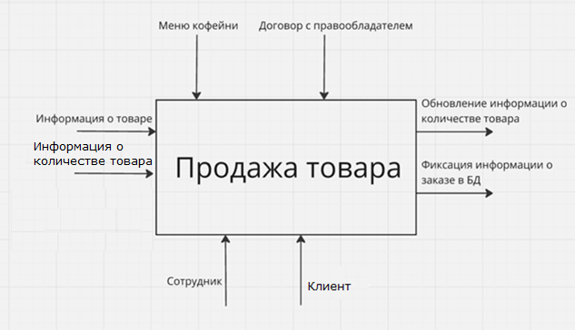
Подраздел 2
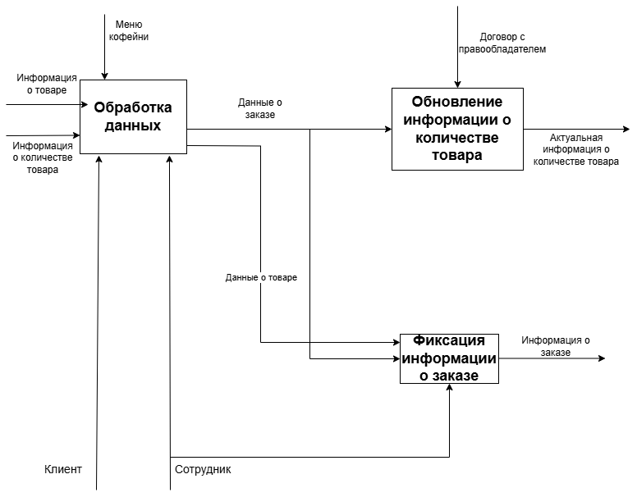

Наименование стрелки | Источник стрелки | Тип стрелки источника | Приемник стрелки | Тип стрелки приемника
Информация о товаре | Внешняя граница | Input | Обработка данных | Input
Информация о количестве товара | Внешняя граница | Input | Обработка данных | Input
Меню кофейни | Внешняя граница | Input | Обработка данных | Input
Данные о заказе | Обработка данных | Input | Обновление информации о количестве товара Фиксация информации о заказе | Input
Данные о товаре | Обработка данных | Input | Фиксация информации о заказе | Input
Акутальная информация о количестве товара | Обновление информации о количестве товара | Control | Внешняя граница | Control
Информация о заказе | Фиксация информации о заказе | Control | Внешняя граница | Control
Договор с правообладателем | Внешняя граница | Control | Обновление информации о количестве товара | Control
Клиент | Внешняя граница | Mechanism | Обработка данных | Mechanism
Сотрудник | Внешняя граница | Mechanism | Обработка данных Фиксация информации о заказе | Mechanism

Подраздел 3
